ЗАНЯТИЕ № 1(теоретическое).
Тема: Легкоатлетические беговые и прыжковые упражнения.
Цель занятия. Учить применять предметные знания при описании беговых легкоатлетических упражнений и развивать творческие способности при составлении вариантов прыжковых упражнений.

1. Запишите по 8 специально-беговых и прыжковых упражнения в таблице
№  п/п | Содержание упражнения | Графическое  изображение | Методические  указания
специально-беговые упражнения
1.
п.
8.
прыжковые упражнения
1.
п.
8.

Требования к выполнению теоретического задания
1. Проверяется соответствие темы задания.
2. Правильность выполнения задания, а именно:
- структурная упорядоченность упражнений;
- оптимальное соотношение упражнений;
3. Полнота, содержательность, информативность работы (все упражнения должны быть выполнимы и все графы таблицы должны быть заполнены);
4. Грамотное построение стиля описания упражнения (смотри образец).
Образец
№п/п | Название упражнения | Графическое изображение | Методические указания
специально-беговые упражнения
1. | Бег с высоким поднимание бедра. | 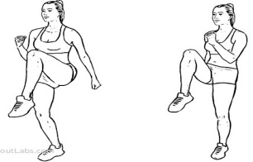 | Держать осанку, колени поднимать выше, руки работают вдоль туловища как при беге.
прыжковые упражнения
1. | Прыжки на двух ногах с продвижением вперед. | 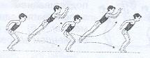 | Толчок ногами сильней. При выпрыгивании мах руками вперед, приземление на полусогнутые ноги

